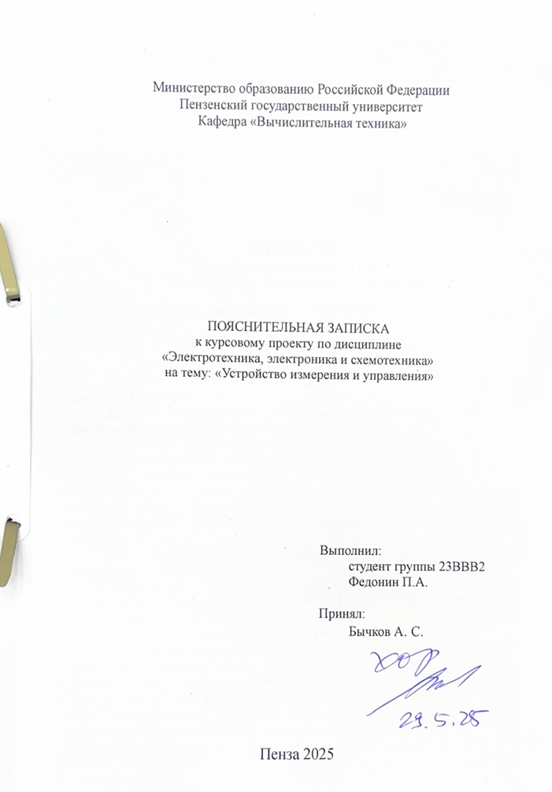

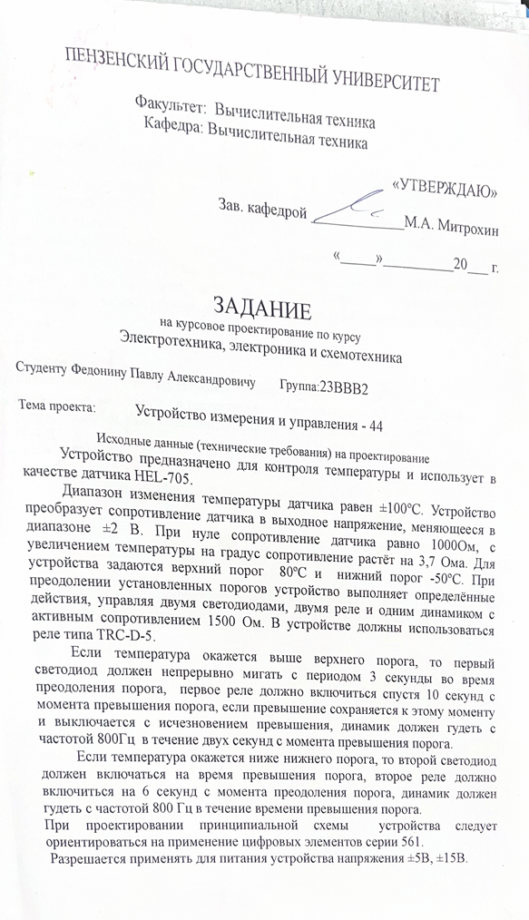

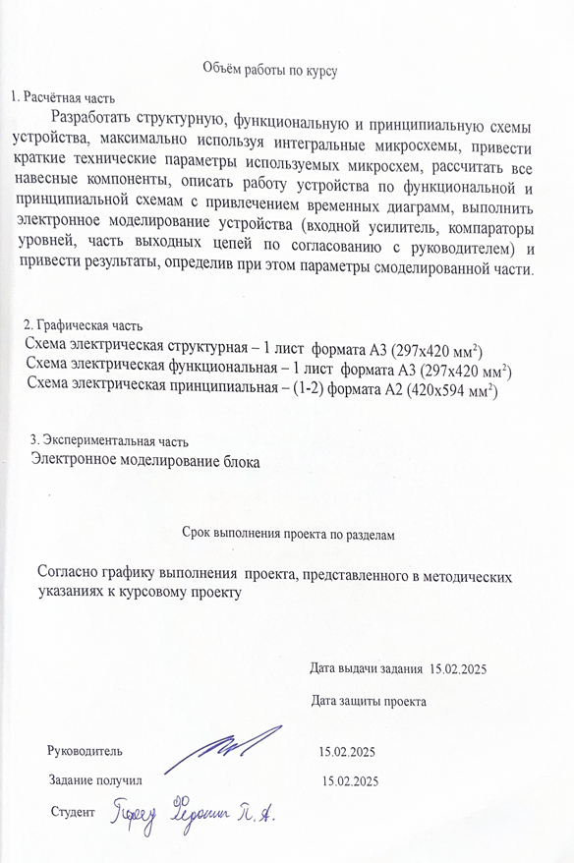
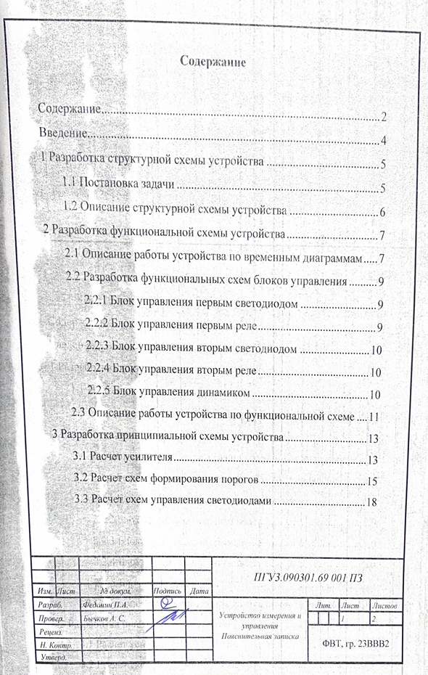

3.4 Расчет схем управления реле 21
3.5 Расчет блока управления динамиком 23
3.6 Описание работы устройства по принципиальной схеме 24
4 Результаты электронного моделирования устройства 26
Заключение 27
Список используемых источников 29
Приложение А - Схема электрическая структурная 30
Приложение Б - Схема электрическая функциональная 31
Приложение В - Схема электрическая принципиальная 32
Приложение Г - Перечень элементов 33

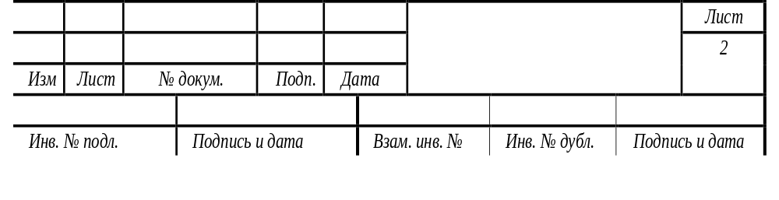
ПГУ3.090301.69 001 ПЗ

Введение

В курсовой работе решается задача разработки устройства измерения и управления. При этом проектируемое устройство не только осуществляет преобразование физической величины (давления) в электрическое напряжение в заданном диапазоне, но и осуществляет управление некоторыми процессами, зависящими от исходной физической величины.
В данной курсовой работе необходимо разработать структурную, функциональную и принципиальную схемы устройства предварительной обработки аналогового сигнала с заданными функциональными возможностями. Устройство должно строится с максимальным использованием микросхем. В задании требуется самостоятельно разработать устройство предварительной обработки аналогового сигнала с датчика, которое обладает рядом функциональных возможностей и требует знания при проектировании принципов функционирования и схемных решений таких узлов, как усилители переменного и постоянного тока, стабилизаторы напряжения, генераторы, одновибраторы, компараторы, логические элементы и транзисторы, а также требуется умение самостоятельно работать со справочной и учебной литературой. Более точные требования изложены в бланке задания.

1 Разработка структурной схемы устройства

1.1 Постановка задачи
Разрабатываемое в рамках курсового проекта устройство предназначено для контроля уровня температуры окружающей среды. В качестве датчика предполагается применение микросхемы СТЭК-1-1.0-05-DIN, которая меняет силу тока в зависимости от изменения давления.
В результате курсового проектирования необходимо осуществить преобразование параметров датчика в выходное напряжение, лежащее в диапазоне от 0 до +3.3 В. Кроме преобразования изменения температуры в соответствующее напряжение устройство должно выполнять некоторые функции. Для определения этих функций используется два порога: верхний порог 7 бар и нижний порог 5 бар.
При превышении верхнего порога в 7 бар первый светодиод должен включиться на 3.5сек с момента превышения порога, первое реле должно включиться спустя 2.8 секунды с момента превышения порога на 5 сек, динамик должен гудеть с частотой 1024Гц четыре раза с периодом 2 сек.
Если же давление окажется ниже нижнего порога в 5 бар, то второй светодиод должен включиться вместе со вторым реле на время преодоления порога, динамик должен гудеть с частотой 1024Гц.

1.2 Описание структурной схемы устройства

С учетом поставленной задачи была разработана структурная схема, представленная на рисунке 1. Устройство содержит: датчик, усилитель, фильтр, первый и второй компараторы, блоки управления светодиодами, динамиком и реле.
Ток с датчика, через усилитель, преобразуется в выходное напряжение
(0…+3.3)В и подается на первый и второй компараторы. Согласно предложенной схеме при срабатывании первого компаратора, в случае превышения верхнего порога, блок управления первым светодиодом включает определенным образом первый светодиод, а блок управления первым реле заставляет реле сработать.
Если будет преодолен нижний порог, то второй компаратор на своем выходе сформирует активный сигнал, по которому произойдёт включение второго реле, а благодаря блоку управления вторым светодиодом будет выполняться необходимые функции вторым светодиодом.
Динамик же включается и выполняет необходимые функции, как при преодолении верхнего порога, так и при преодолении нижнего, поэтому сигнал на его блок управление будет подаваться и с первого, и со второго компараторов.
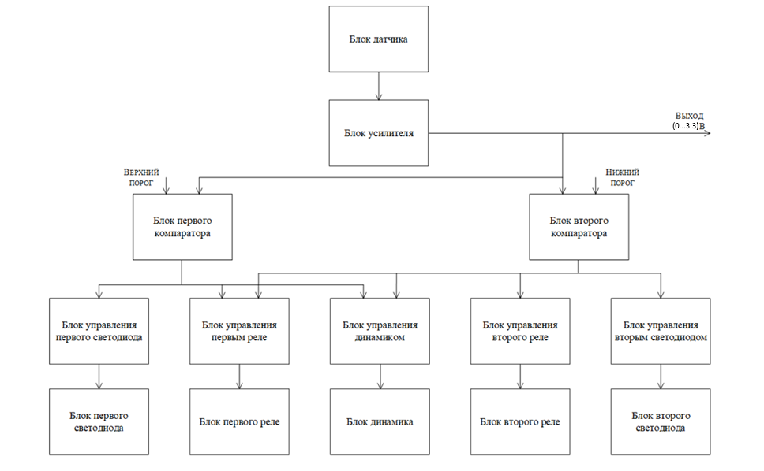
Рисунок 1 - Структурная схема устройства

2 Разработка функциональной схемы устройства

В ходе выполнения курсовой работы была составлена функциональная схема устройства, предложенная на чертеже Э1. Ниже приводится наглядное описание этой схемы по временным диаграммам, а также отдельно рассмотрен и расписан каждый функциональный блок схемы.

2.1 Описание работы устройства по временным диаграммам

Рассмотрим работу устройства на временных диаграммах, представленных на рисунке 2. На диаграммах показана реакция системы устройства на преодоление порогов.
На диаграмме видно, что при превышении верхнего порога температуры 70ºС, компаратор comp1 формирует на своем выходе уровень логической единицы. Под действием этого сигнал светодиода VD1 включается на t₁=3.5с. По активному фронту первого компаратора включается первое реле К1 спустя t₂=2.8с и выключается через t₃=5с после включения. Динамик ВА1 также активируется по активному фронту первого компаратора и гудит с частотой f1 = 1024 Гц с периодом Т₄ = 2с 4 раза.
Если произойдёт преодоление нижнего порога давления 0 бар, то на выходе компаратора comp2 сформируется активный сигнал в виде уровня единицы. По этому сигналу включатся одновременно светодиод VD2 и реле К2 и будут включены на время действия активного сигнала на comp2. Динамик ВА1 в течение всего интервала, пока на выходе comp2 наблюдается активный сигнал, будет гудеть с частотой f₁ = 1024 Гц.

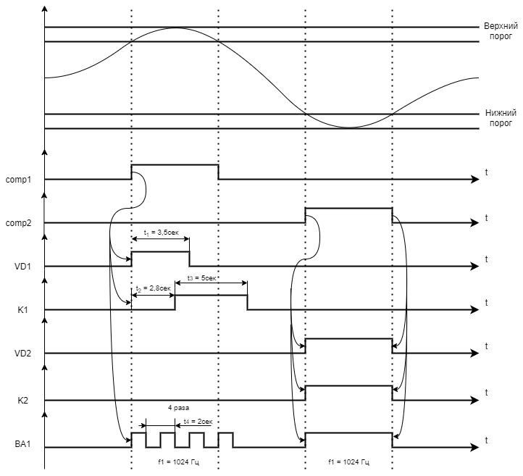
Рисунок 2 - Временные диаграммы работы устройства

2.2 Разработка функциональных схем блоков управления

2.2.1 Блок управления первым светодиодом

Согласно заданию, первый светодиод должен включиться на определённый интервал времени при преодолении верхнего порога. Чтобы задать определённый интервал времени можно использовать одновибратор. Предполагаем, что светодиод требует ток для управления большой величины. Непосредственное подключение к одновибратору может быть исключено, следовательно, для управления светодиодом требуется усилитель. С учётом сказанного схема управления светодиодом может быть представлена рисунком 3.
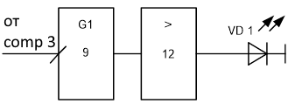
Рисунок 3 - Блок управления первым светодиодом

2.2.2 Блок управления первым реле

Первое реле K1 должно включиться в момент преодоления верхнего порога при условии, если время такого состояния системы превышает интервал t₂=2.8с, а выключаться это реле должно через временной интервал t₃=5с после включения. То есть в течение времени между преодолением верхнего порога и в течении 5 секунд реле должно находиться во включенном состоянии. Поэтому для обеспечения включенного состояния реле целесообразно использовать триггер, который способен сохранять заданное ему состояние. Учитывая необходимость обеспечения срабатывания первого реле спустя время t₂, в схеме управления первым реле необходимо предусмотреть определённую задержку. Возможное схемное решение цепи управления первым реле предложено на рисунке 4.
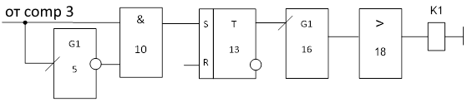Рисунок 4 - Блок управления первым реле

2.2.3 Блок управления вторым светодиодом

Управление вторым светодиодом оказывается проще чем первым, поскольку светодиод должен светиться в течение всего интервала преодоления нижнего порога. То есть в этом случае достаточно пропустить сигнал с выхода второго компаратора через усилитель и подать его на светодиод. Возможное схемное решение представлено на рисунке 5.
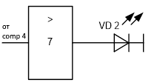
Рисунок 5 - Блок управления вторым светодиодом

2.2.4 Блок управления вторым реле

Управление вторым реле аналогично второму светодиоду. Возможное схемное решение представлено на рисунке 6.
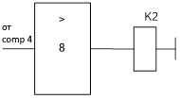
Рисунок 6 - Блок управления вторым реле

2.2.5 Блок управления динамиком

Поведение динамика в курсовой работе оказывается довольно сложным, так как он должен вести себя по-разному при преодолении верхнего и нижнего порога.
Когда преодолен верхний порог динамик ВА1 должен гудеть с частотой f1 = 1024 Гц с периодом Т₄ = 2с 4 раза. Для этого мы используем триггер, который при нарастающем фронте с первого компаратора comp1 разрешает работу генератора 11 обеспечивающего нам необходимый период в 2с. С генератора сигнал передается на генератор 17, который формирует импульсы с частотой 1024Гц, а затем передает их на усилитель с диодом. Счетчик осуществляет подсчет импульсов и как только их становится 4, осуществляется сброс триггера 1 в нулевое состояние и генератор прекращает свою работу.
Когда преодолен нижний порог, то сигнал с компаратора comp2 через дизъюнктор поступает на генератор 17, который создает импульсы с частотой 1024Гц в течение времени преодоления нижнего порога и тем таким образом разрешают работу динамику ВА1(рисунок 7).
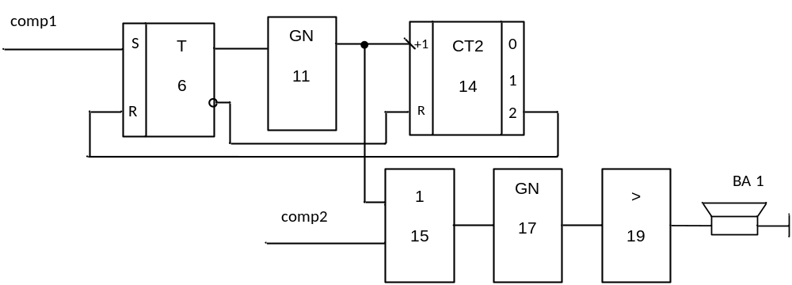Рисунок 7 - Блок управления динамиком

2.3 Описание работы устройства по функциональной схеме

Учитывая предложенные схемные решения и алгоритм поведения устройства, разработана функциональная схема, предложенная на чертеже 003 Э2 (Приложение Б).
Устройство содержит:
- преобразователь давление\сила тока 1;
- измерительный усилитель 2;
- линейно усиливающий сигнал с датчика;
- компараторы 3, 4;
- усилители мощности 7, 8, 12, 18, 19;
- асинхронные RS-триггеры 6, 13 ;
- одновибраторы 5, 9, 16;
- дизъюнктор 15;
- конъюнктор 10;
- двоичный счётчик 14;
- генераторы импульсов 11, 17.
Устройство работает следующим образом.
Если компаратор 3 формирует уровень логической единицы на выходе при превышении выходного сигнала усилителя уровня верхнего порога, то светодиод VD1 включается на Т₁=3,5с с помощью одновибратора 9, который срабатывает по нарастающему фронту входного сигнала. Подается сигнал на одновибратор 5 и, если спустя Т₂=2,8с сигнал все еще будет активный то конъюнктур 10 разрешает работу реле К1 в течении Т₃=5с что задается с помощью одновибратора 16. Также начинается формирование четырех импульсов с частотой Т₃=2с генератора 11 на входе дизъюнктора 15, то есть начинается четырехкратное гудение динамика с частотой f1 = 1024 Гц ВА1, что задается в генераторе 16.
Если же происходит срабатывание компаратора 4, то реле К1 с помощью триггера 13 выключается. Включаются светодиод VD2 реле К2 на время преодоление нижнего порога и подается логическая единица на дизъюнктор 15, что вызывает гудение динамика ВА1 с частотой f2 = f1 = 1024 Гц.

3 Разработка принципиальной схемы устройства

3.1 Расчёт усилителя
Устройство предназначено для контроля давления использует датчик СТЭК-1-1.0-05-DIN с чувствительностью I_{вых}/P_{вх} (5 мА/10 бар). Изменение выходного тока датчика прямопропорционально изменению избыточного давления. Диапазон измеряемого давления от 0 бар до 10 бар.
Необходимо чтобы на устройства сравнения формировалось напряжение постоянного тока, меняющееся в диапазоне (0...+3.3) В. Для устройства задается верхний порог 7 бар и нижний порог 5 бар. Чтобы выходной ток датчика преобразовать в напряжение необходим узел преобразования, приведенный на рисунке 8.
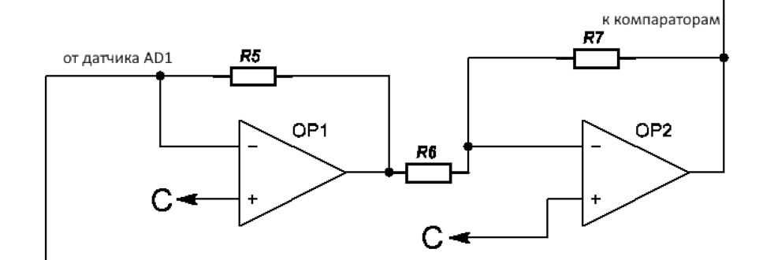
Рисунок 8 – Схема формирования напряжения пропорционального избыточному давлению
Где:
OP1 и OP2 – операционные усилители;
R5, R6, R7 -резисторы масштабирующие выходной сигнал (напряжение).
Выходное напряжение OP2 должно быть
U_{вых} = (-I_{вых} * R5) * (-R7/R6)
R5 = 3.3 / 0.0005 = 6600 Ом
Для инверсии отрицательного напряжения принимаем R7 = R6 = 20кОм, при этом напряжение U(OP2) = +3.3В
Для питания входных цепей операционных усилителей выберем напряжение +15 В, и -15 В.

3.2 Расчёт схем формирования порогов

Согласно заданию устройство при переходе входного сигнала заданных порогов должны выполняться определённые функции.
Для решения этой задачи необходимо выбрать микросхемы компараторов, обеспечить разумным включением в схему их нормальное функционирование и подключить к их входам схемы формирования порогов. Целесообразно использование компараторов на выходе усилителя, поскольку он обеспечивает необходимое усиление, преобразование входного физического воздействия в соответствующее напряжение.
При выборе микросхем компараторов необходимо обращать внимание на входные токи, которые должны быть минимальны, чтобы не влиять на величины установленных пороговых напряжений и не нагружать выходную цепь усилителя. Кроме того, компаратор должен обеспечивать требуемую нагрузочную способность для управления нагрузкой (логические элементы, светодиоды, реле), формировать требуемые логические уровни и обладать достаточным коэффициентом усиления. Следует обращать внимание на то, что выходные цепи компараторов могут быть организованы по схеме с открытым коллектором или истоком, что потребует включения во внешней цепи резистора для формирования уровня логической единицы. Выберем компаратор LM319 (рисунок 10), который допускает ток на выходе до 25 мА, имеет открытый коллектор и открытый эмиттер, что позволяет получить на выходе сигнал в пределах 0-5 Вольт для ТТЛ логики, широкий диапазон питающих напряжений до ±15 В, входной ток не превышает 250 нА, имеет защиту по выходному току. Сопротивление резистора выбирается, допустим R= 510 Ом.
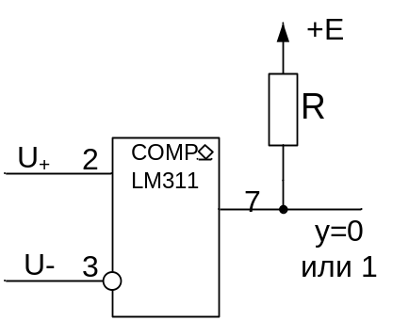
Рисунок 10 – Схема включения компаратора с открытым коллектором
Существуют микросхемы, в которых содержится два или большее количество компараторов, что иногда удобно в применении и дешевле.
Для формирования пороговых напряжений используем простейшие резисторные делители, в которых могут быть использованы дополнительно потенциометры для подстройки пороговых напряжений. Токи через делители задают из соображений, чтобы они значительно превышали входные токи компараторов (на несколько порядков). Поскольку входные токи выбранного компаратора очень малы, выберем величины токов через делители на уровне нескольких миллиампер.
Но чтобы рассчитать делители, надо знать требуемые пороговые напряжения. Согласно заданию, верхний порог равен +3,3В, а нижний порог равен 0В. Заданные напряжения необходимо пересчитать в соответственные напряжения, которые будут формироваться на выходе усилителя. Для этого надо воспользоваться результатами расчета операционного усилителя и выразить выходное напряжение:
Расчет верхнего и нижнего порога на выходе с датчика
$$Uв=3.3В×0,7$$
$$Uв=2.31В$$
$$Uн=5В×0,5$$
$$Uн=1,65В$$
В качестве питающего напряжения для делителя с учётом полярности пороговых напряжений выберем Е = 5В, поскольку это напряжение используется для питания усилителя. Схема делителя первого представлена на рисунке 11.
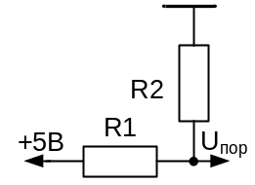
Рисунок 11 Схема делителя 1 компаратора
Порядок расчёта может быть, например, следующим. Зададим значение R2 = 2 кОм. Используя формулу:
U_{пр} = U_{В} * R2(R1 + R2),
найдем значение для резистора R1.
R1 = 2329 Ом
Точно так же проведем расчет делителя для второго компаратора. Для резистора R4 также берем значение 2 кОм.
Схема представлена на рисунке 12.
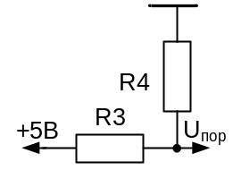
Рисунок 12 Схема делителя 2 компаратора
R3 = 4060 Ом

3.3 Расчёт схем управления светодиодами
При использовании светодиодов решаются две задачи: задача управления и задача обеспечения требуемого тока для нормального свечения светодиодов. Согласно заданию, первый светодиод должен включиться на 3,5 сек с момента превышения верхнего порога. Для формирования данного порога будет использована микросхема одновибратора К155АГ3, для которой необходимо рассчитать RC-цепь, которая обеспечит требуемую продолжительность свечения светодиода (рисунок 13). Для его расчета используем следующую формулу:
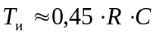, где R≤30кОм
Выберем:
$R_{12}=7778 Ом ;$
$C_{8}=1 мФ .$
Следовательно:
$$T=0,45×7778×0,001=3,5 сек .$$
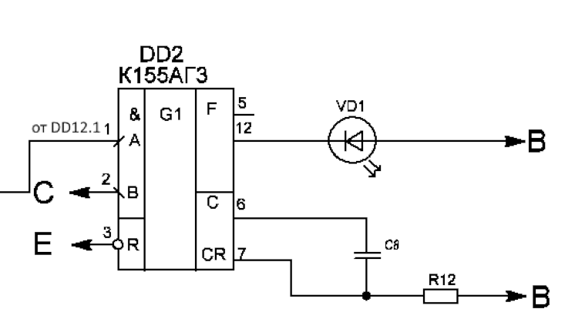
Рисунок 13 – Схема управления первым светодиодом
Второй светодиод должен включиться на время превышения порога. Если включить второй компаратор так, чтобы при преодолении нижнего порога (то есть напряжение на выходе усилителя окажется ниже U_{н}=0,33) на его выходе формировался уровень логического нуля (U⁰≈0В), то можно воспользоваться большой величиной допустимого выходного тока выбранного компаратора LM319 (25мА) и подключить цепь светодиода непосредственно между выходом второго компаратора и напряжением питания логических элементов. Если элементы ТТЛ и КМОП используются в составе одного устройства, придётся разумно выбрать общее напряжение питания логических элементов. При передаче сигнала с ТТЛ на вход элемента КМОП, необходимо подключить между выходом ТТЛ-элемента и источником питания «подтягивающий» резистор R10 с сопротивлением (1…3) кОм, который повышает уровень логической единицы ТТЛ до напряжения питания.
В качестве светодиода VD2 используется светодиод ЗЛ336Б, также, как и светодиод VD1.

3.4 Расчет схем управления реле

Согласно заданию, первое реле должно включиться на t₃= 5с спустя промежуток времени t₂= 2,8с с момента превышения порога, если превышение сохраняется. Схемотехническое решение предлагалось выше (рисунок 4). Указано было и на необходимость применения интегрирующей цепи с целью исключения ложного импульса на выходе конъюнктора во время задержки срабатывания одновибратора.
Попробуем решить проблему, рассуждая следующим образом. По нарастающему фронту, то есть в момент перехода сигнала с выхода компаратора из нулевого состояния в единичное, срабатывает одновибратор, который формирует задержку t₂. Если в момент окончания импульса на выходе одновибратора сохраняется уровень логической единицы на выходе компаратора, то реле должно сработать. Учитывая тот факт, что выключиться реле должно через интервал времени t₃= 5с, необходимо использовать второй одновибратор. То есть при совпадении единицы на выходе компаратора с задним фронтом сигнала на выходе одновибратора (окончание импульса с одновибратора), в триггер необходимо записать единицу. А если на выходе компаратора к моменту окончания импульса с одновибратора установится логический ноль, то триггер должен сохранить своё нулевое состояние или (что равносильно) записать логический ноль с выхода компаратора. В такой постановке проблемы возможно применение не обычного RS-триггера, а D-триггера с динамическим управлением, то есть срабатывающего по фронту. Подав на вход D сигнал с выхода компаратора, а на вход синхронизации C сигнал с выхода одновибратора, обеспечив условия записи в триггер с входа D в момент окончания импульса с выхода одновибратора, можно решить проблему, не добавляя никаких интегрирующих цепей.
С учётом сформулированных требований к триггеру удобно использовать для случая ТТЛ-логики триггер К176ТМ2 Возможное схемное решение логики управления реле показано на рисунке 14.
Резистором R9 с сопротивлением 1кОм поддерживается уровень логической единицы на входах R (DD1.2) и S (DD3.2), то есть пассивный уровень для этих входов. По нарастающему фронту сигнала с выхода первого компаратора запускается одновибратор DD1.2. На инверсном выходе одновибратора (контакт 12) наблюдается переход сигнала в нулевое состояние на время t₂. По окончании этого интервала на отмеченном выходе одновибратора наблюдается нарастающий фронт сигнала, который заставляет D-триггер DD3.2 перейти в состояние, которое соответствует состоянию выходного сигнала первого компаратора. То есть, если к моменту нарастающего фронта сигнала с одновибратора состояние выходного сигнала компаратора сохранится равным единичному, в триггер запишется единица и первое реле должно включиться.

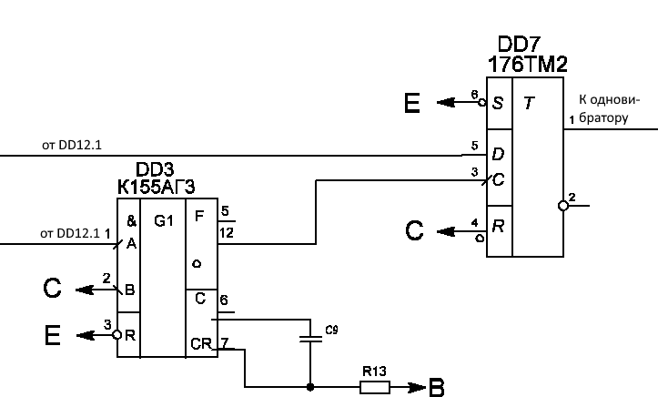
Рисунок 14 - Схема управления первым реле
Рассчитаем задержки одновибраторов DD1.2 и DD2.3
, где R≤30кОм
Для DD3 выберем:
$R_{13}=6222 Ом ;$
$C_{9}=1 мФ .$
Следовательно:
$$T=0,45×6222 ×0,001=2,8 сек$$
Для DD10 выберем:
$R_{14}=11111 Ом ;$
$C_{11}=1 мФ .$
Следовательно:
$$T=0,45×11111 ×0,001=5 сек$$
Относительно реле заданы параметры реле типа TRC-D-5: сопротивление обмотки R_{ср} = 55Ом, ток срабатывания I_{ср} = 91мА. Определим требуемое для срабатывания реле напряжение: U_{ср} = R_{ср} * I_{ср} = 5В. В качестве усилителя можно использовать транзисторный ключ. Возможная схема включения реле показана на рисунке 15.
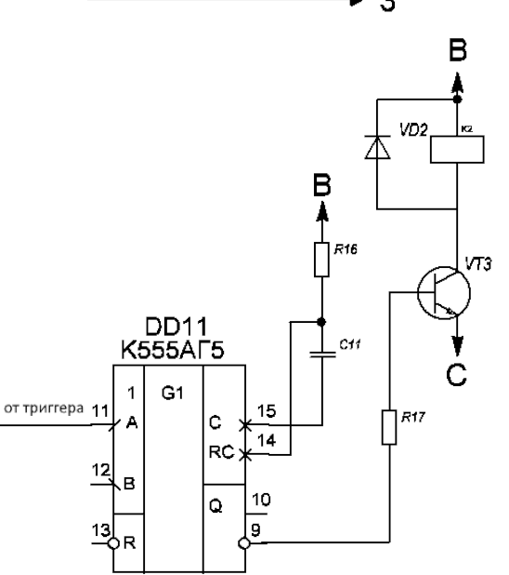
Рисунок 15 - Схема включения реле
Диод VD2 позволяет защитить коммутирующий транзистор при выключении реле. В этом случае при выключении реле возможно наведение э.д.с. на обмотке реле, которая суммируется с напряжением питания схемы и окажется приложена к выходной цепи управляющего элемента. Диод поглощает накопленную обмоткой реле магнитную энергию. Выбирается диод из числа выпрямительных с допустимым напряжением более 5В и допустимым импульсным прямым током, например, в 1А (1N4007).
Сопротивление реле равно 55 Ом, номинальный ток 91мА из этого получаем напряжение на реле равное 55 * 0.091 = 5В, выбираем для подключения статическое напряжение +5В. Для управления реле используем ключ в качестве усилителя. Для ключа выбираем транзистор KT315Б с максимальным напряжением коллектор-эмиттер 20В, максимальным коллекторным током 0.1А и коэффициентом усиления по току h_{21э}=50. Резистор R16 в цепи затвора n-p-n-транзистора ограничивает импульсное значение тока в паразитной ёмкости затвора в моменты коммутации управляющего напряжения. Схема управляется с выхода элемента, выполненного по ТТЛ-технологии. Тогда U1=2,4В. Поскольку транзистор кремниевый, Uбэ≈0,7В. Рассчитаем сопротивление R16:
I_{R15} = $\frac{0,091}{50}$ = 0,00182 А;
R15 = $\frac{2.4-0.7}{0,00182}$ = 934 Ом.
Второе реле должно включиться на время преодоления нижнего порога, поэтому достаточно на выходе компаратора включить усилитель по рассчитанной для первого случая схеме (R14 = R17 = 934 Ом), но согласовать с помощью инвертора момент включения реле. Схема представлена на рисунке 16.
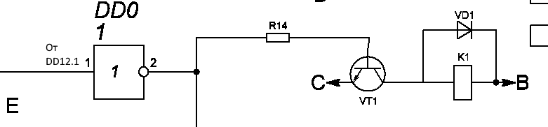
Рисунок 16 – Схема управления вторым реле

3.5. Расчет блока управления динамиком

Для управления динамиком потребуются управляемые генераторы импульсов.
Согласно заданию, при превышении верхнего порога динамик должен гудеть с частотой 1024Гц периодически с периодом 2 сек четыре раза, а при превышении нижнего порога – гудеть с частотой 1024Гц.
При преодолении верхнего порога потребуется применение двух генераторов. Низкочастотный генератор с частотой 1/2 должен управлять высокочастотным генератором с частотой F₁, на выходе которого имеется усилитель, заставляющий динамик гудеть. Усилитель для управления динамиком рассчитывается так же, как усилитель для управления реле. Формально динамик, используемый в проекте, обладает некоторым индуктивным сопротивлением и при коммутации на его обмотке может наводиться электродвижущая сила, которая может повредить коммутирующий транзистор. Поэтому целесообразно параллельно динамику поставить защитный диод, предусмотренный в схеме коммутации реле.
При преодолении верхнего порога динамик должен гудеть с частотой F₁ периодически с периодом T₄ с момента преодоления порога 4 раза. В этом случае, независимо от поведения сигнала со второго компаратора после преодоления нижнего порога динамик должен гудеть 4 раза. То есть в этом случае надо считать импульсы частотой 1/T₃ и вовремя прекратить работу первого генератора. В качестве триггера можно использовать D-триггер, срабатывающий по фронту К564ТМ2. Постоянно подавая на вход D уровень логической единицы, можно по фронту записывать в триггер единицу, что и требуется в упомянутой схеме. В качестве счётчика можно использовать любую микросхему счётчика с основанием счёта равным или большем 4. среди ТТЛ элементов можно использовать К561ИЕ10.
В устройстве используется динамик с активным сопротивлением 47 Ом. Подключим его к цепи питания +5В. Ток через динамик $I= \frac{5 В}{47 Ом}=0,1064А$
Для ключа динамика будем использовать транзистор 2N3903 с макс. напряжением 40В и макс. коллекторным током 0,2А, рассчитаем значение резистора R17
I_{R15} = $\frac{0,1064}{50}$ = 0,002128 А
R15 = $\frac{2.4-0.7}{0,002128}$ = 799 Ом

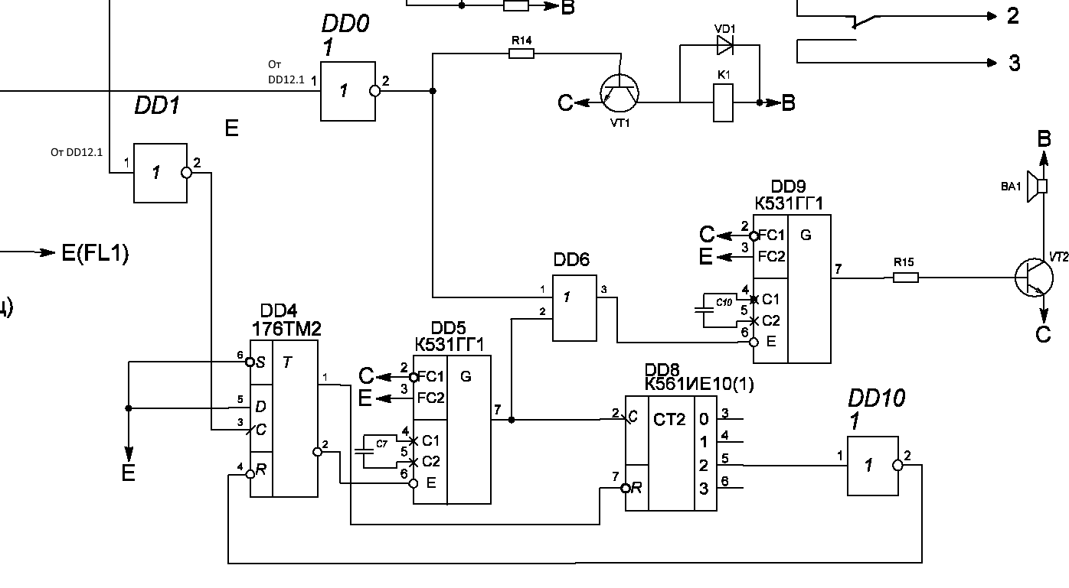
Рисунок 17 – Схема управления динамиком
Частота генератора определяется по формуле:
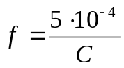,
где ёмкость задаётся в Фарадах. Для генератора DD5 f = 1024 Гц , $C21=0,49мкФ$.
Для генератора DD9 f = $\frac{1}{2}$ , $C19=1 мФ$.
Логическая единица, сформировавшаяся в дизъюнкторе, через транзисторный ключ заставляет динамик гудеть.

3.6. Описание работы устройства по принципиальной схеме

Принципиальная схема устройства предложена на чертеже 004 Э3 (Приложение В).
Устройство содержит: датчик, компараторы DD12.1, DD12.2, измерительные усилители OP1 и OP2, инверторы DD1, DD0 и DD10, одновибраторы DD1, DD0, DD11. D-триггеры DD12.1, DD12.2, генераторы импульсов, DD7, DD11, счётчик DD8 для реализации счётчика с модулем счёта, равным 4, транзисторные ключи для управления реле и динамиком VT1, VT2, VT3. Резисторные делители R1…R4 формируют пороговые напряжения для компараторов.
Устройство работает следующим образом. В процессе работы, подается питание на датчик СТЭК-1-1.0-05-DIN. Далее от него идет на усилители OP1 и OP2, где преобразуется напряжение в заданный порог от 0 до 3.3В. После чего сигнал поступает на компараторы DD12.1 DD12.2 которые сравнивают его с опорными уровнями.
Если превышен верхний порог (2,31В), то на выходе компаратора формируется нарастающий фронт и устанавливается уровень логической единицы. По нарастающему фронту запускаются одновибратор DD2 включая первый светодиод на 3,5 секунды. Логическая единица с компаратора так же активирует одновибратор DD3, который в свою очередь посылает сигнал на триггер DD7. Если по истечению 2,8 секунд компаратор 1 все еще формирует нарастающий фонт, то активируется первое реле на 5 секунд с помощью транзистора VT3 и одновибратора DD11. Включается Д-триггер DD4, запуская последовательность импульсов с генератора DD5 импульсы которого, управляют работой тонального генератора DD9 частотой 1024 Гц. Счётчик DD8 начинает отсчитывать четыре импульса и сбрасывает триггер DD7 через инвертор DD10 завершив звуковую посылку. В результате независимо от времени пребывания сигнала на выходе усилителя ниже нижнего порога динамик прогудит четыре раза.
При снижении температуры до нижнего порога (1,65В) на выходе второго компаратора DA12.2 формируется низкий уровень, активируя светодиод VD2 и реле K2 при помощи транзистора VT1. При низком уровне на выходе второго компаратора. Через дизъюнктор DD6 формируется сигнал и с тонального генератора DD9 частотой 1024 Гц звуковые сигналы поступают на транзистор VT2 и динамик ВА1.

4. Результаты электронного моделирования устройства
На ЭВМ при помощи программы Electronic Workbench версии 5.12 была смоделирована аналоговая часть устройства (рисунок 18 и 19).
Компараторы с открытым коллектором в схеме заменены операционными усилителями.
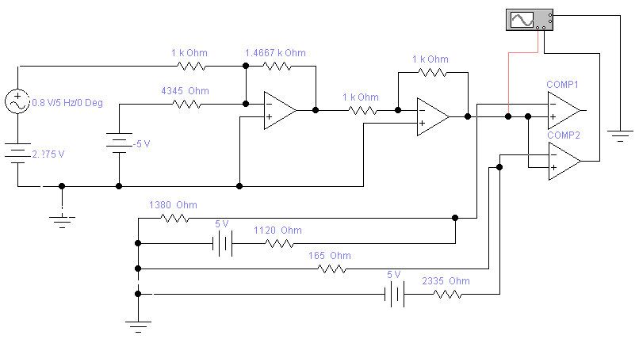
Рисунок 18 – Схема модели измерительной части устройства
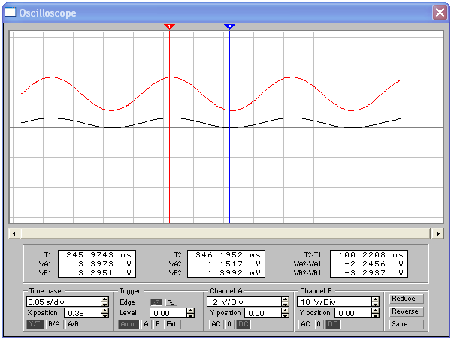
Рисунок 19 – Осциллограммы сигналов на входе и выходе усилителя
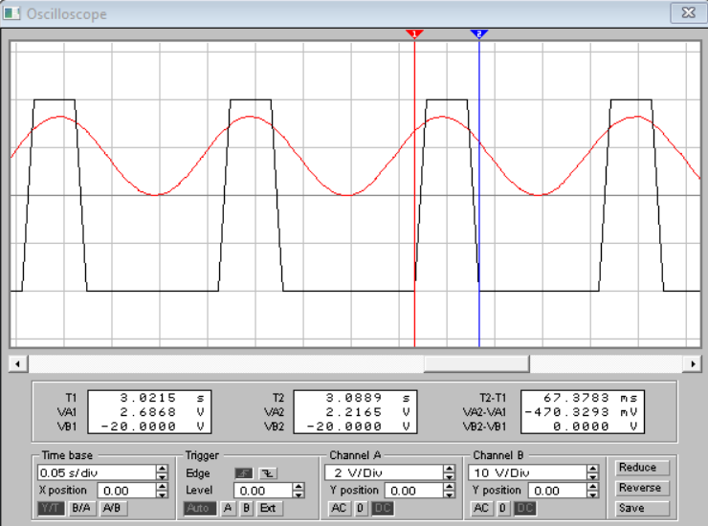
Рисунок 20 – Импульс на выходе первого компаратора
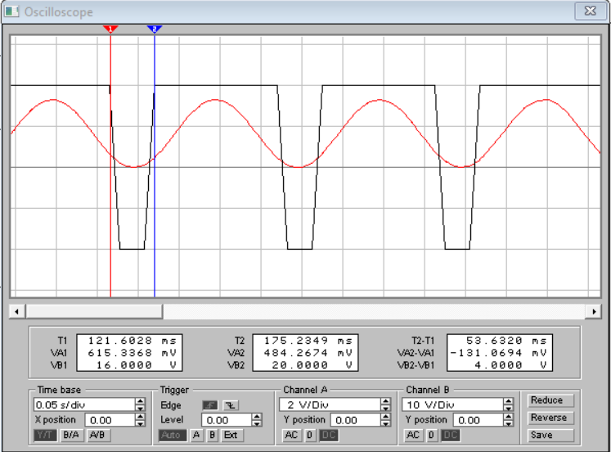
Рисунок 21 – Импульс на выходе второго компаратора

Заключение

В выполненной мной курсовой работе была разработано, спроектировано и смоделировано устройство измерения и управления на основе датчика СТЭК-1-1.0-05-DIN. Оно является работоспособным и может быть использовано для контроля температуры и выполнения каких-либо действий, зависящих от ее значения. Схема была смоделирована на ЭВМ. Полученные результаты моделирования показали правильность расчетов.
К пояснительной записке прилагаются структурная (Приложение А), функциональная (Приложение Б) и принципиальная (Приложение В) схемы устройства, перечень использованных элементов (Приложение Г).

Список использованных источников
- Л.А. Брякин. Электротехника и электроника. Конспект лекций. Пенза, ПГУ, 2004.
- В.Г. Гусев, Ю.М. Гусев. Электроника: Учеб. Пособие для приборостроит. спец. Вузов. – 2-е изд., перераб. и доп. – М.: Высш. шк. 1991
https://djvu.online/file/vLRh5Qe3Cbuyt?ysclid=mb6p7bqu72182584714
- Г.С. Гендин - Все о резисторах. Справочное издание – М.: «Горячая линия – Телеком», 1999
https://djvu.online/file/Aa0jwLNIdYEv3?ysclid=mb6p7tk7bb878178859
- Под псевдонимом С.Алексеев. Цифровые микросхемы.

Приложение А
(обязательное)
Устройство измерения и управления
Схема электрическая структурная

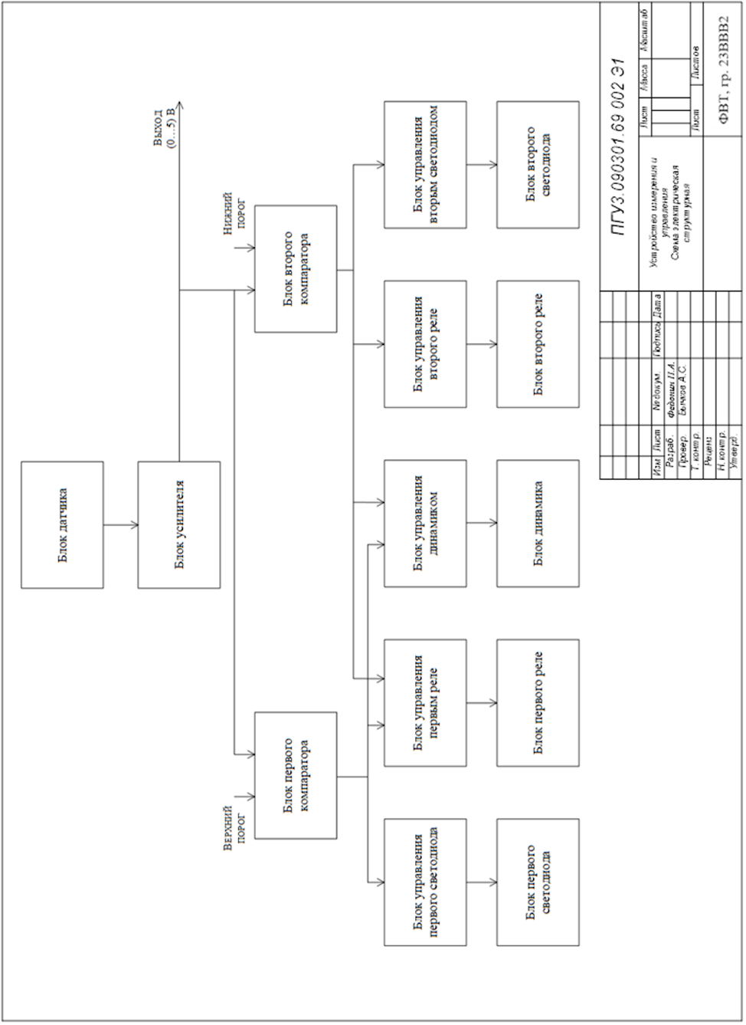

Приложение Б
(обязательное)
Устройство измерения и управления
Схема электрическая функциональная

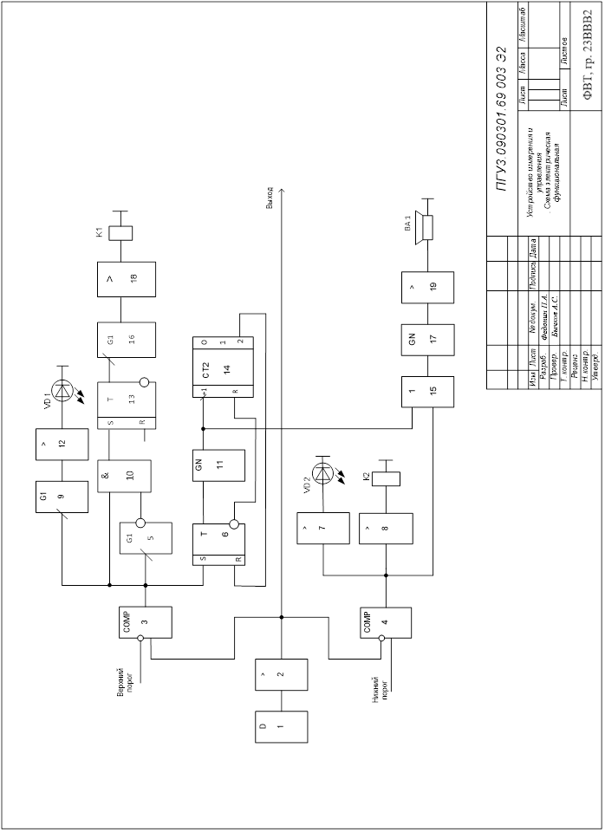

Приложение В
(обязательное)
Устройство измерения и управления
Схема электрическая принципиальная

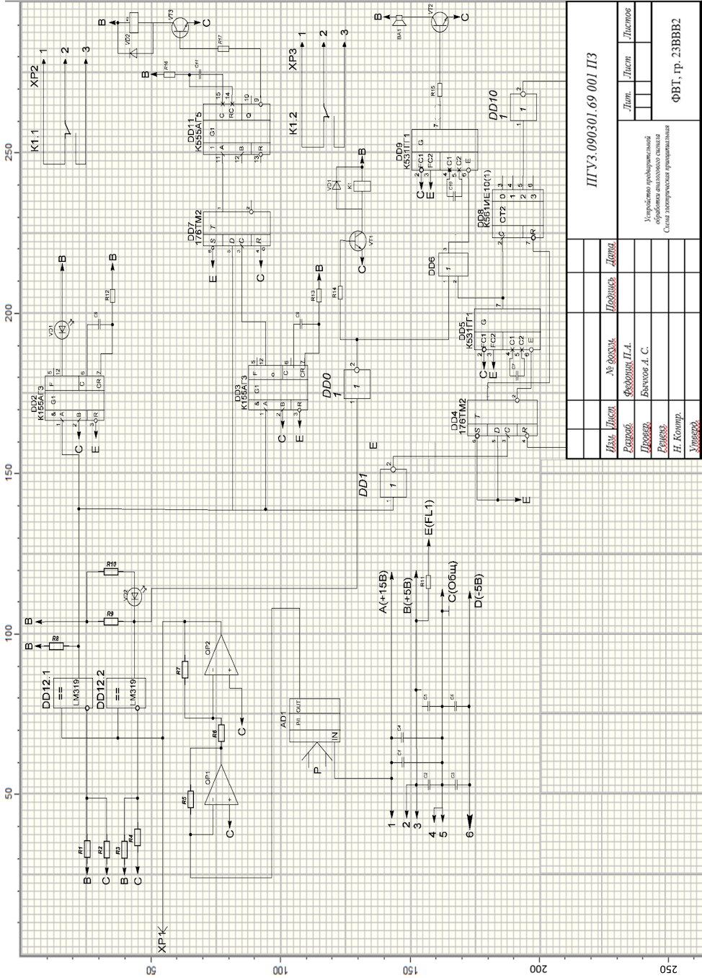

ПРИЛОЖЕНИЕ Г. |  |  |  |  |  |  |  |  |  |  | Перечень |  |  |  |  |  |  |  |  | элементов
Поз. обозн. |  |  |  |  |  | Наименование |  |  |  |  |  |  |  |  |  |  |  |  |  |  | Кол. |  |  |  | Примечание
BA1 |  |  |  |  |  | Динамик R = 47 Ом |  |  |  |  |  |  |  |  |  |  |  |  |  |  | 1
AD1 |  |  |  |  |  | Датчик СТЭК-1-1.0-05-DIN |  |  |  |  |  |  |  |  |  |  |  |  |  |  | 1
 |  |  |  |  |  | Конденсаторы
C1…C3 |  |  |  |  |  | К50-16-16В-20мкФ |  |  |  |  |  |  |  |  |  |  |  |  |  |  | 3
C4…C6 |  |  |  |  |  | К10-17-2б-Н90-0,15мкФ |  |  |  |  |  |  |  |  |  |  |  |  |  |  | 3
C7 |  |  |  |  |  | К50-16-16В-1000мкФ |  |  |  |  |  |  |  |  |  |  |  |  |  |  | 1
C8 |  |  |  |  |  | К50-16-16В-1000мкФ |  |  |  |  |  |  |  |  |  |  |  |  |  |  | 1
C9 |  |  |  |  |  | К50-16-16В-1000мкФ |  |  |  |  |  |  |  |  |  |  |  |  |  |  | 1
C10 |  |  |  |  |  | К50-16-16В-1000мкФ |  |  |  |  |  |  |  |  |  |  |  |  |  |  | 1
C11 |  |  |  |  |  | К50-16-16В-1000мкФ |  |  |  |  |  |  |  |  |  |  |  |  |  |  | 1
 |  |  |  |  |  | Микросхемы
DD1 |  |  |  |  |  | К561ЛН1 |  |  |  |  |  |  |  |  |  |  |  |  |  |  | 1
DD2 |  |  |  |  |  | К561ЛН1 |  |  |  |  |  |  |  |  |  |  |  |  |  |  | 1
DD3 |  |  |  |  |  | К155АГ3 |  |  |  |  |  |  |  |  |  |  |  |  |  |  | 1
DD4 |  |  |  |  |  | К176ТМ2 |  |  |  |  |  |  |  |  |  |  |  |  |  |  | 1
DD5 |  |  |  |  |  | К531ГГ1 |  |  |  |  |  |  |  |  |  |  |  |  |  |  | 1
DD6 |  |  |  |  |  | 1555ЛЛ1 |  |  |  |  |  |  |  |  |  |  |  |  |  |  | 1
DD7 |  |  |  |  |  | К176ТМ2 |  |  |  |  |  |  |  |  |  |  |  |  |  |  | 1
DD8 |  |  |  |  |  | К561ИЕ10 |  |  |  |  |  |  |  |  |  |  |  |  |  |  | 1
DD9 |  |  |  |  |  | К531ГГ1 |  |  |  |  |  |  |  |  |  |  |  |  |  |  | 1
DD10 |  |  |  |  |  | К561ЛН1 |  |  |  |  |  |  |  |  |  |  |  |  |  |  | 1
DD11 |  |  |  |  |  | К555АГ5 |  |  |  |  |  |  |  |  |  |  |  |  |  |  | 1
DD12 |  |  |  |  |  | LM319 |  |  |  |  |  |  |  |  |  |  |  |  |  |  | 1 |  |  |  | импорт
OP1 |  |  |  |  |  | К140УД6 |  |  |  |  |  |  |  |  |  |  |  |  |  |  | 1
OP2 |  |  |  |  |  | К140УД6 |  |  |  |  |  |  |  |  |  |  |  |  |  |  | 1
 |  |  |  |  |  | Транзисторы
VT1, VT3 |  |  |  |  |  | KT315Б |  |  |  |  |  |  |  |  |  |  |  |  |  |  | 2 |  |  |  | импорт
VT2 |  |  |  |  |  | 2N3903 |  |  |  |  |  |  |  |  |  |  |  |  |  |  | 1 |  |  |  | импорт
 |  |  |  |  |  | Реле
K1, K2 |  |  |  |  |  | TRC-D-5 |  |  |  |  |  |  |  |  |  |  |  |  |  |  | 2 |  |  |  | импорт
 |  |  |  |  |  |  |  |  |  |  |  |  |  |  |  |  | ПГУ3.090301.69 005 ПЭ3
Изм. | Лист |  | № докум. |  |  |  |  |  |  | Подпись |  |  |  |  | Дата
Разраб. |  |  | Федонин П.А.
Пров. |  |  | Бычков А. С. |  |  |  |  |  |  |  |  |  |  |  |  |  | Устройство измерения и управления  Перечень элементов |  |  |  |  |  | Лит. |  |  |  | Лист |  | Листов
Т.конт |  |  |  |  |  |  |  |  |  |  |  |  |  |  |  |  |  |  |  |  |  |  |  |  |  |  | 1 |  | 2
Н.контр. |  |  |  |  |  |  |  |  |  |  |  |  |  |  |  |  |  |  |  |  |  |  | ФВТ, гр. 23ВВВ2
Утверд.
Инв. № подл. |  |  |  |  |  |  |  | Подпись и дата |  |  |  | Взам. инв. № |  |  |  |  |  | Инв. № дубл. |  |  |  |  |  |  | Подпись и дата
Поз. обозн. |  |  |  |  | Наименование |  |  |  |  |  |  |  |  |  |  |  |  |  |  |  |  | Кол. |  |  |  | Примечание
 |  |  |  |  | Резисторы
R1 |  |  |  |  | C2-29в-0,5-2329 Ом ± 5 % |  |  |  |  |  |  |  |  |  |  |  |  |  |  |  |  | 1
R2 |  |  |  |  | C2-29в-0,5-2 кОм ± 5 % |  |  |  |  |  |  |  |  |  |  |  |  |  |  |  |  | 1
R3 |  |  |  |  | C2-29в-0,5-4060 Ом ± 5 % |  |  |  |  |  |  |  |  |  |  |  |  |  |  |  |  | 1
R4 |  |  |  |  | C2-29в-0,5-2 кОм ± 5 % |  |  |  |  |  |  |  |  |  |  |  |  |  |  |  |  | 1
R5 |  |  |  |  | С2-29в-0,25-6600 Ом ±5% |  |  |  |  |  |  |  |  |  |  |  |  |  |  |  |  | 1
R6 |  |  |  |  | С2-29в-0,5-20 кОм ±5% |  |  |  |  |  |  |  |  |  |  |  |  |  |  |  |  | 1
R7 |  |  |  |  | С2-29в-0,5-2 кОм ±5% |  |  |  |  |  |  |  |  |  |  |  |  |  |  |  |  | 1
R8,R11 |  |  |  |  | С2-29в-0,5-510 Ом ±5% |  |  |  |  |  |  |  |  |  |  |  |  |  |  |  |  | 1
R9 |  |  |  |  | С2-29в-0,5-500 Ом ± 5 % |  |  |  |  |  |  |  |  |  |  |  |  |  |  |  |  | 1
R10 |  |  |  |  | C2-29в-0,5-1000 Ом ± 5 % |  |  |  |  |  |  |  |  |  |  |  |  |  |  |  |  | 4
R12 |  |  |  |  | C2-29в-0,5-7778 Ом ± 5 % |  |  |  |  |  |  |  |  |  |  |  |  |  |  |  |  | 1
R13 |  |  |  |  | C2-29в-0,5-6222 Ом ± 5 % |  |  |  |  |  |  |  |  |  |  |  |  |  |  |  |  | 1
R14 |  |  |  |  | C2-29в-0,5-934 Ом ± 5 % |  |  |  |  |  |  |  |  |  |  |  |  |  |  |  |  | 1
R15 |  |  |  |  | C2-29в-0,5-11111 Ом ± 5 % |  |  |  |  |  |  |  |  |  |  |  |  |  |  |  |  | 1
R16 |  |  |  |  | C2-29в-0,5-799 Ом ± 5 % |  |  |  |  |  |  |  |  |  |  |  |  |  |  |  |  | 1
R17 |  |  |  |  | C2-29в-0,5-934 Ом ± 5 % |  |  |  |  |  |  |  |  |  |  |  |  |  |  |  |  | 1
 |  |  |  |  | Диоды
VD1, VD2 |  |  |  |  | ЗЛ336Б |  |  |  |  |  |  |  |  |  |  |  |  |  |  |  |  | 2 |  |  |  | импорт
VD3, VD4 |  |  |  |  | 1N4007 |  |  |  |  |  |  |  |  |  |  |  |  |  |  |  |  | 2 |  |  |  | импорт
 |  |  |  |  | Разъемы
XP1 |  |  |  |  | WF-R-8 |  |  |  |  |  |  |  |  |  |  |  |  |  |  |  |  | 1 |  |  |  | импорт
XP2, XP3 |  |  |  |  | WF-R-3 |  |  |  |  |  |  |  |  |  |  |  |  |  |  |  |  | 2 |  |  |  | импорт
 |  |  |  |  |  |  |  |  |  |  |  |  |  |  |  | ПГУ3.090301.69 005 ПЭ3 |  |  |  |  |  |  |  |  |  |  |  | Лист
 |  |  |  |  |  |  |  |  |  |  |  |  |  |  |  |  |  |  |  |  |  |  |  |  |  |  |  | 2
Изм |  | Лист |  | № докум. |  |  |  |  | Подп. |  |  |  |  | Дата

